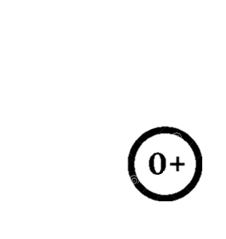

***В мае в библиотеках города***

***пройдет много интересных и познавательных мероприятий для детей!***

***Будем рады видеть вас!***

|  |  |  |
| --- | --- | --- |
| Дата и время проведения | Наименование и форма мероприятия | Место проведения |
| 14.05.25 г.  12.00 час. | «Знает каждый гражданин пожарный номер 01», азбука пожарной безопасности | Центральная городская библиотека  им. М.Ю. Лермонтова (ул. Подвойского, 119) |
| 16.05.25 г. 11.00 час. | «По странам и континентам», время познаний и открытий | МБОУ СОШ №2 ([ул. Площадь Шевченко, 2](https://yandex.ru/profile/117674463009))  *организатор:* библиотека-филиал №6 |
| 20.05.25 г.  12.00 час. | «Детский закон знать и соблюдать», урок предупреждение | Центральная городская детско-юношеская библиотека (ул. Энгельса, 91) |
| 25.05.25 г.  14.00 час. | «Тихорецк в камне и бронзе», виртуальная экскурсия(ко Дню основания г. Тихорецка) | Центральная городская библиотека  им. М.Ю. Лермонтова (ул. Подвойского, 119) |
| 26.05.25 г.  11.00 час. | «Кубанские книжки – девчонкам и мальчишкам», библиотечный урок | Центральная городская библиотека  им. М.Ю. Лермонтова (ул. Подвойского, 119) |
| 31.05.25 г.  15.00 час. | «Чудеса любого рода, есть у матушки – природы», экологический калейдоскоп | Библиотека-филиал №8 (ул. Парковая, 43) |
| *Цикл мероприятий ко Дню Победы* | | |
| 05.05.25 г.  12.00 час. | «Салют и слава годовщине навеки памятного дня!», историко-литературная панорама | Центральная городская библиотекаим. М.Ю. Лермонтова (ул. Подвойского, 119) |
| 06.05.25 г.  13.30 час. | «Дети военной поры», экскурс в историю | Библиотека-филиал №5 им. Ю.П. Кузнецова(ул. Кутузова, 66) |
| 07.05.25 г.12.00 час. | «Победа в сердцах поколений», литературно-музыкальная композиция | Центральная городская детско-юношеская библиотека (ул. Энгельса, 91) |
| *Цикл мероприятий к Общероссийскому дню библиотек* | | |
| 23.05.25 г.В течение дня | «Приходите к нам читать!», библиотечная акция | Библиотека-филиал №2 (п. Каменный, [ул. Ленина, 2)](https://yandex.ru/profile/157738751120) |
| 26.05.25 г.10.00 час. | «Кто куда, а я в библиотеку!», библиотечное погружение | Центральная городская библиотека им. М.Ю. Лермонтова (ул. Подвойского, 119) |



**Дата и время мероприятия могут быть изменены, уточнить информацию можно по телефону 8 (86196) 5-48-01**